附件
超星系统试卷下载操作指引
- 专项考试管理端下载试卷流程
1.登录账号，选择考试管理。
2.选择相应试卷，选择批阅。
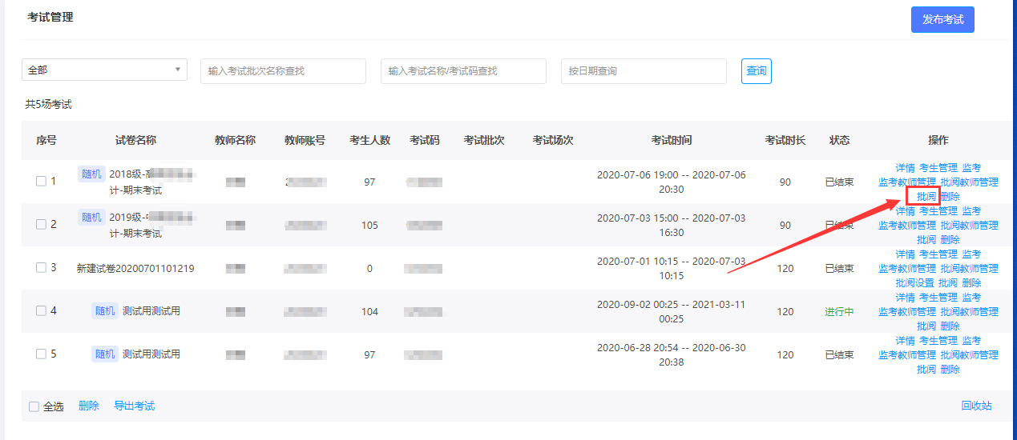

3.选择导出试卷附件。
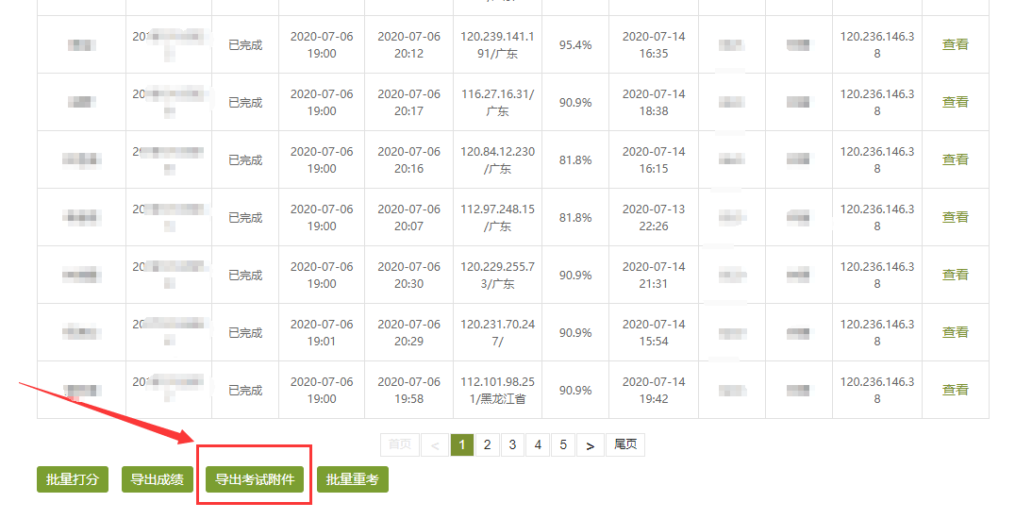
4.选择下载的文件类型
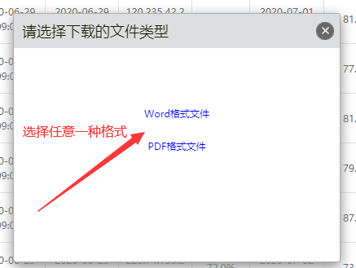
5.选择确定，前往下载中心查看下载进度。
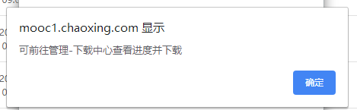

6.返个人账号主页面，选择下载中心查看下载进度。
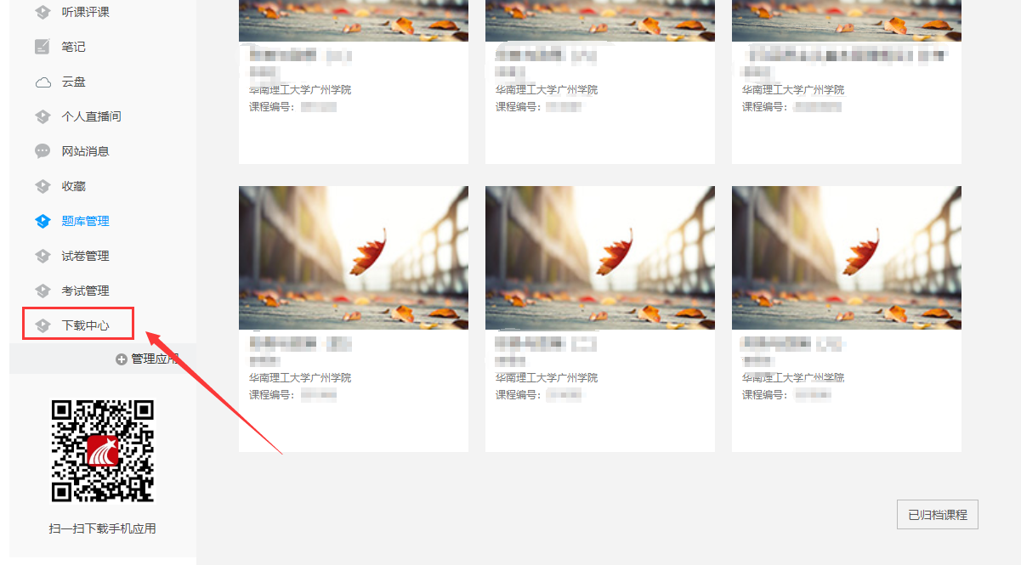
7. 选择下载并将成功导出的试卷保存到指定文件。
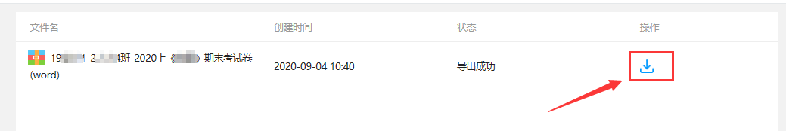

- 课程端下载试卷流程
1.登录账号，选择授课计划，然后选择相关课程。
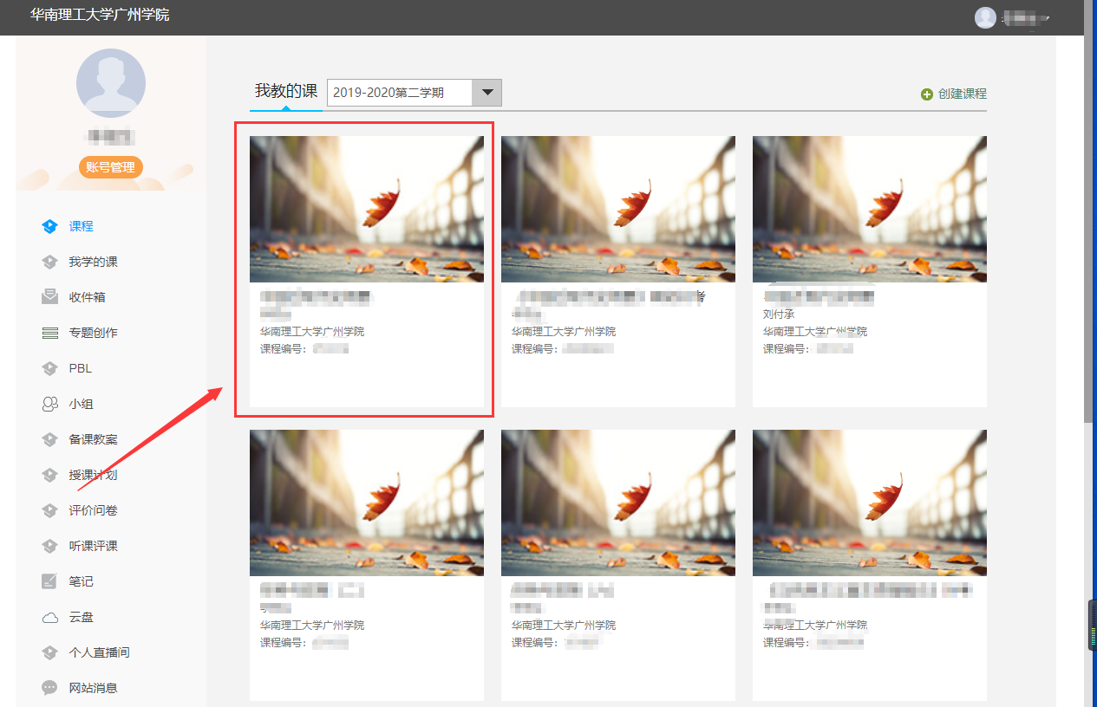
2.选择考试。
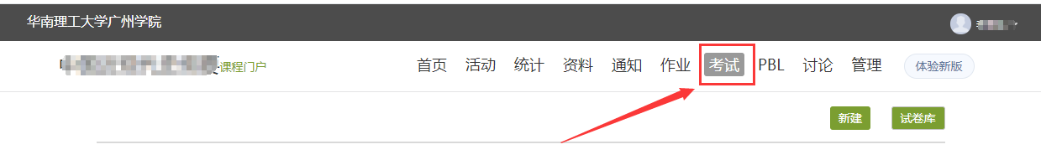
3.选择查看相关试卷
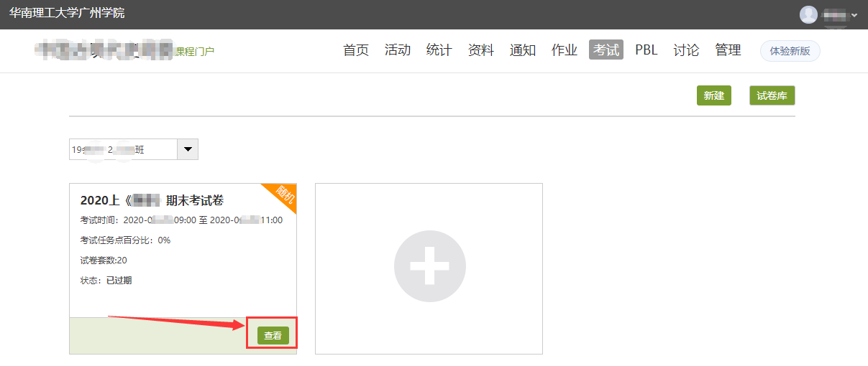
4. 选择导出试卷附件。
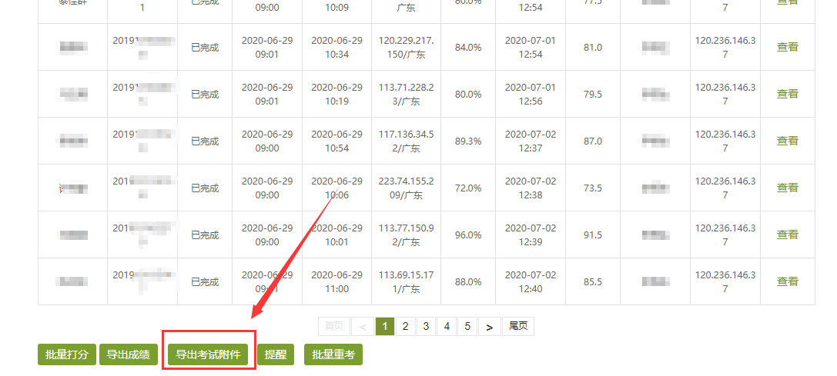
5.选择下载的文件类型
6.选择确定，前往下载中心查看下载进度。

7.返回个人账号主页面，选择下载中心查看下载进度。
8.选择下载并将成功导出的试卷保存到指定文件。

